**Boehringer reúne a más de 250 veterinarios en la primera edición del “*Veterinary Diabetes Summit*”, dedicado exclusivamente a la diabetis felina y canina**

8 de Noviembre de 2023 – Los pasados días 18, 19 y 20 de septiembre, Barcelona acogió la primera edición del *“Veterinary Diabetes Summit”*, un simposio internacional para debatir sobre las últimas novedades en el manejo de la diabetes de perros y gatos, organizado por Boehringer Ingelheim Animal Health.

El evento, al que asistieron más de 200 profesionales, contó con destacados ponentes de prestigio nacional e internacional de todo el mundo, del ámbito académico universitario y expertos en medicina interna y endocrinología veterinaria como Tom Shemerhorn (US), Stijn Niessen (NL), Ellen Behrend (US), Cynthia Ward (US), Hans Kooistra (NL), Federico Fracassi (ITA) o Susan Little (UK).

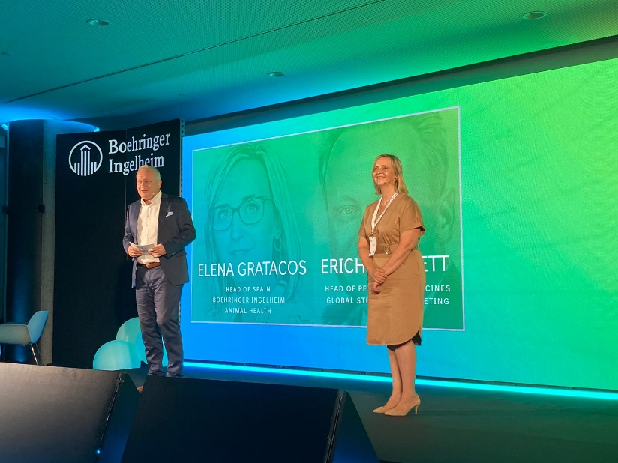Las jornadas se iniciaron con una breve introducción a la historia de la diabetes y seguidamente se llevaron a cabo las diversas ponencias, centradas en abordar el diagnóstico y los nuevos avances en las opciones de tratamiento de la diabetes de pequeños animales.

Posteriormente, el Dr. Francesc Xavier Cos (ESP), hizo un análisis del papel de los inhibidores de la SGLT2 en la diabetes humana y el gran avance que han supuesto en el tratamiento de la enfermedad.

Durante el encuentro también se habló de las perspectivas del manejo y control de la diabetes, mediante un coloquio entre los panelistas y teniendo en cuenta las perspectivas de los clínicos veterinarios.

Asimismo, se analizaron las necesidades de los tutores de las mascotas diabéticas, y se plantearon mejoras que puedan aportar una mayor calidad de vida a los animales enfermos y mejoren también la relación entre éstos y sus tutores.

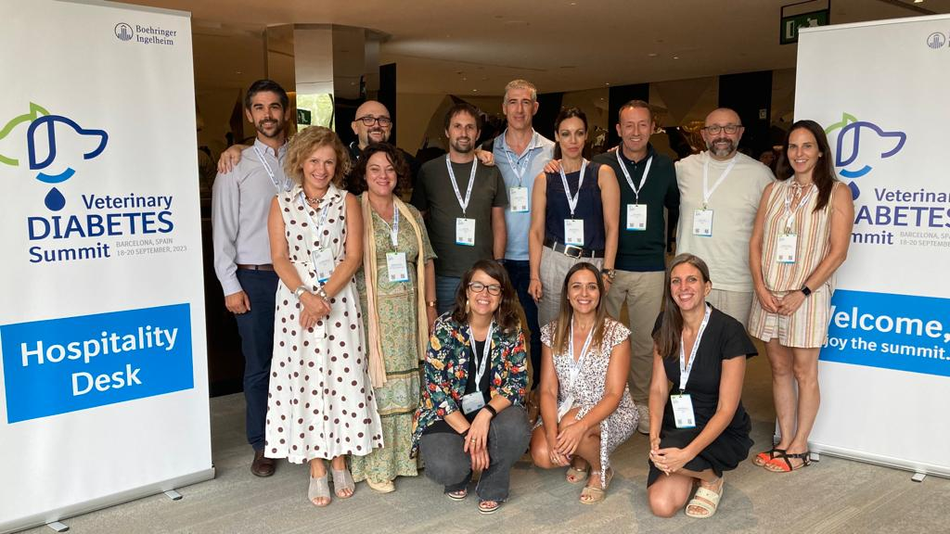Boehringer Ingelheim comercializa actualmente ProZinc®, producto indicado para el tratamiento de la diabetes mellitus en perros y gatos.

**

**Sobre Boehringer Ingelheim Animal Health**

Boehringer Ingelheim Animal Health trabaja en innovación de primera clase para la predicción, prevención y tratamiento de enfermedades en animales. Para veterinarios, dueños de mascotas, granjeros y gobiernos en más de 150 países, ofrecemos una amplia e innovadora cartera de productos y servicios para mejorar la salud y el bienestar de los animales de compañía y el ganado. Como líder mundial en la industria de la salud animal y como parte de Boehringer Ingelheim, compañía de propiedad familiar, adoptamos una perspectiva a largo plazo. Las vidas de los animales y los humanos están interconectadas de maneras profundas y complejas. Sabemos que cuando los animales están sanos, los humanos también lo están. Al utilizar las sinergias entre nuestras empresas de salud animal y humana y al ofrecer valor a través de la innovación, mejoramos la salud y el bienestar de ambas.

Para más información consulta: https://www.boehringer-ingelheim.es/salud-animal